**Фотоотчет по кружку «Колесо истории»**

группа № 17 декабрь месяц

1. Занятие. **Тема «Образ птицы –знак символ в прикладном искусстве Руси»**

Цель: познакомить детей с разнообразным «звучанием» образа птицы, ее значением и смыслом в народном декоративно-прикладном искусстве..

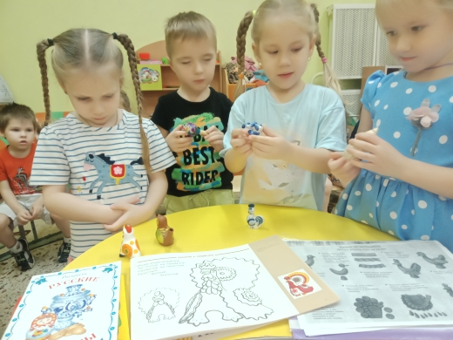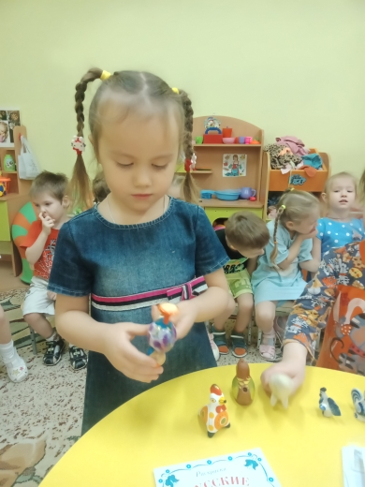

2) Занятие . **Тема : «Путешествие в царство часов»**

Цель: формировать представления детей о разновидностях часов, начиная с древних времен. Обобщать знания детей о часах, их необходимости в жизни..

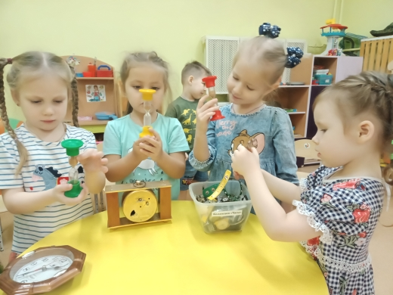

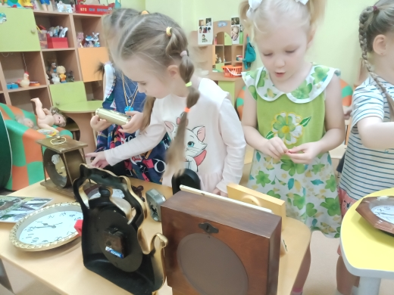

1. **Занятие . Тема «Русский платок»**

Цель: приобщать детей к русской народной культуре через знакомство с историей русского платка.

